Тема уроку: Слова, які означають предмети і відповідають на питання
Хто? або Що?
Перглянь відео- урок
https://www.youtube.com/watch?v=idH4r7r0okg
Виконай завдання в зошит:
- Випиши слова за запитаннями
Ліс, дівчинка, сонечко, котик, мама, годинник, Лисиця, машина.
Хто? ……………….
Що? ………………..
- Спиши речення, вставляючи пропущені слова.
У борщ поклали ( що?)…… . На дереві сидів (хто?) ….. .
У школі вчаться (хто?) ……. . На городі росте (що?) …… .
На небі світить (що?) ….. . Задзвонив (що?)….. .
- Закінчи речення, встав правильно букви.
К..мар, му..а, б..жола – це (хто?) …. .
П..мідор, перец.., ..гірок – це (що?) …. .
Ведмід.. , л..сиця, за..ць– це (хто?) …. .

- Запиши слова-малюнки в два стовпчики
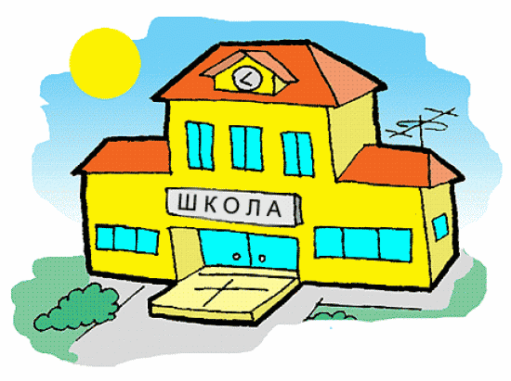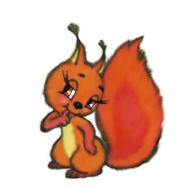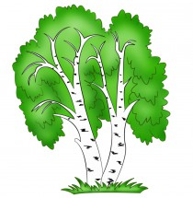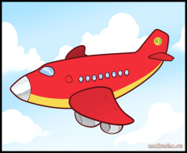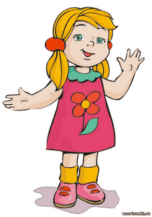
Хто? Що?

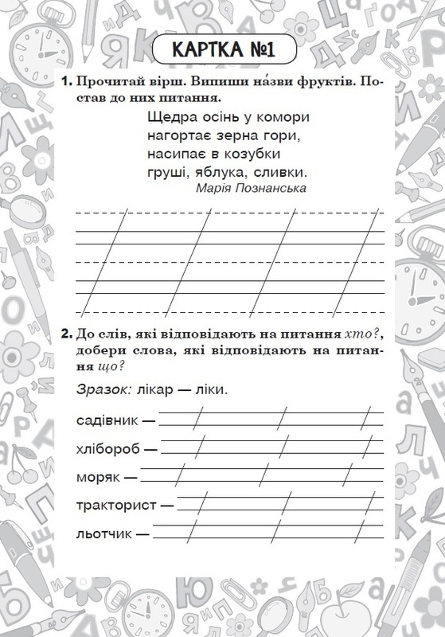

Матеріали надсилайте на e-mail: natali_tolkacheva@i.ua

